建设项目竣工环境保护
验收监测报告表

项目名称：甘谷县万达彩钢夹芯板厂彩钢加芯板项目
建设单位：甘谷县万达彩钢夹芯板厂

2022年6月

建设单位：甘谷县万达彩钢夹芯板厂
法人代表：崔荣钾

编制单位：甘肃绿巨人环保科技有限公司
法人代表：陈晨

建设单位：甘谷县万达彩钢夹芯板厂 | 验收单位：甘肃绿巨人环保科技有限公司
电话：18294288388 | 电话：13919899034
邮编：741299 | 邮编：730000
地址：甘肃省天水市甘谷县六峰工业园区佳利达管业公司院内 | 地址：兰州市城关区南河路2232号第1层002室

表一
建设项目名称 | 甘谷县万达彩钢夹芯板厂彩钢加芯板项目
建设单位名称 | 甘谷县万达彩钢夹芯板厂
建设项目性质 | 新建 √ 改扩建 技改 迁建
建设地点 | 甘肃省天水市甘谷县六峰工业园区佳利达管业公司院内
主要产品名称 | 隔热彩钢泡沫夹芯板
设计生产能力 | 年产3万立方
实际生产能力 | 年产3万立方
建设项目环评时间 | 2021.9 | 开工建设时间 | 2021.10
调试时间 | 2022.3 | 验收现场监测时间 | 2022.4
环评报告表  审批部门 | 天水市生态环境局甘谷分局 | 环评报告表  编制单位 | 甘肃绿巨人环保科技有限公司
环保设施设计单位 | - | 环保设施施工单位 | -
投资总概算（万元） | 70 | 环保投资概算  （万元） | 7.2 | 比例 | 10.3%
实际总概算（万元） | 70 | 环保投资（万元） | 4.5 | 比例 | 6.43%
验收监测依据 | 1、建设项目环境保护相关法律、法规和规章制度  （1）《中华人民共和国环境保护法》（2015年1月1日实施）；  （2）《中华人民共和国环境影响评价法》（2016年9月1日实施）；  （3）《中华人民共和国大气污染防治法》（2016年1月1日起实施）；  （4）《中华人民共和国水污染防治法》（2018年1月1日起实施）；  （5）《中华人民共和国环境噪声污染防治法》（2018年12月29日修订）；  （6）《中华人民共和国固体废物污染环境防治法》（2020.4.29日修订，2020.9.1起实施）；  （7）《中华人民共和国土壤污染防治法》（2019年1月1日实施）；  （8）《危险废物鉴别通则》（GB34330-2017）。  2、建设项目竣工环境保护验收监测技术规范  （1）《建设项目环境保护管理条例》（国务院令第682号，2017年10月1日实施）；  （2）《建设项目竣工环境保护验收技术指南 污染影响类》（生态环境部办公厅【2018】第9号）；  （3）《建设项目竣工环境保护验收暂行办法》（国环规环评【2017】4号，2017年11月22日实施）；  （4）《关于印发污染影响类建设项目重大变更清单（试  行）的通知》（环办环评函﹝2020﹞688号，2020年12月13日）。  3、建设项目环境影响报告表及其审批部门审批决定  （1）《甘谷县万达彩钢夹芯板厂彩钢加芯板项目环境影响报告表》（甘肃绿巨人环保科技有限公司，2021年9月）；  （2）天水市生态环境局甘谷分局对甘谷县万达彩钢夹芯板厂彩钢加芯板项目环境影响报告表》的批复（天环许甘谷发【2021】4号，2021年10月8日）；  （3）甘谷县万达彩钢夹芯板厂提供的其他相关资料。
验收监测评价标准、标号、级别、限值 | 本次环保验收监测工作，原则上采用该项目环境影响评价时所采用的各项环境质量标准及排放标准，在环境影响报告表审批之后发布或修订的标准对建设项目执行该标准有明确时限要求的，按新发布或修订的标准执行。  （1）废气  本项目加工生产中的颗粒物、非甲烷总烃执行《大气污染物综合排放标准》（GB16297-1996）中的废气无组织排放要求，具体见下表。  表1-1 大气污染物排放标准  厂区内无组织有机废气执行《挥发性有机物无组织排放控制标准》（GB37822-2019）无组织排放标准；具体见下表。  表1-2 厂区内有机废气无组织排放限值 单位：mg/m³  （2）噪声  运营期噪声排放执行《工业企业厂界环境噪声排放标准》（GB12348-2008）中3类标准，见表1-3。  表1-3 工业企业厂界环境噪声排放标准 单位：dB(A)  （3）固体废弃物  项目一般固体废物执行《一般工业固体废物贮存和填埋污染控制标准》（GB18599-2020）。
  污染物 | 浓度限值（mg/Nm³） | 无组织排放浓度限值
  污染物 | 浓度限值（mg/Nm³） | 监控点 | 浓度（mg/m³）
  颗粒物 | 120 | 周界外浓度最高点 | 1.0
  非甲烷总烃 | 120 | 周界外浓度最高点 | 4.0
  污染物  项目 | 排放限值 | 特别排放限值 | 限值含义 | 无组织排放监控位置
  NMHC | 10 | 6 | 监控点处1h平均浓度值 | 在厂房外设置监控点
  NMHC | 30 | 20 | 监控点处任意一次浓度值 | 在厂房外设置监控点
  标准类别 | 昼间 | 夜间
  2类标准 | 65 | 55
表二
工程建设内容：
1、项目基本情况
（1）项目名称：甘谷县万达彩钢夹芯板厂彩钢加芯板项目
（2）建设性质：新建
（3）建设单位：甘谷县万达彩钢夹芯板厂
（4）地理位置：本项目位于甘肃省天水市甘谷县六峰工业园区佳利达管业公司院内，项目地理位置见附图1。
经调查，项目基本情况与环评阶段一致。
- 建设内容
本项目年产3万平方隔热彩钢泡沫夹芯板。
产品规格：彩钢复合板厚10cm，宽为90cm，长度根据需要来定，一般范围为2m-10m。
本项目租赁佳利达管业公司生产车间一座，占地面积为1060m²，本项目建设年产3万m²隔热彩钢泡沫夹芯板生产线一条。
本工程项目环评阶段与实际建设内容变化组成见表2-1。
表2-1 本项目组成一览表
工程  类别 | 工程  名称 | 环评阶段 | 实际建设情况 | 备注
主体  工程 | 加工  车间 | 设置在厂区东侧区域，彩钢框架结构；车间尺寸为40*20m；主要布置有折弯机、瓦楞机和复合板生产线一条。 | 设置在厂区东侧区域，彩钢框架结构；车间尺寸为40*20m；主要布置有折弯机、瓦楞机和复合板生产线一条。 | 与环评阶段一致
储运  工程 | 办公生活区 | 位于厂区西北侧，一层框架结构；占地面积为120m²，尺寸为15*8m。 | 位于厂区西侧，一层框架结构；占地面积为120m²，尺寸为15*8m。 | 与环评阶段一致
辅助  工程 | 原料库 | 在加工车间存放，不单独设置。 | 在加工车间存放，不单独设置。 | 与环评阶段一致
辅助  工程 | 成品库 | 在加工车间存放，不单独设置。 | 部分在加工车间存放，部分放置生产车间西侧空地。 | 成品放置地点变化
公用工程 | 给水 | 用水来自园区自来水管网 | 用水来自园区自来水管网 | 与环评阶段一致
公用工程 | 供电 | 用电接市政供电管网 | 用电接市政供电管网 | 与环评阶段一致
公用工程 | 供热 | 冬季采用电取暖 | 冬季采用电取暖 | 与环评阶段一致
公用工程 | 排水 | 厂区内设置旱厕，粪便定期清掏，作为农肥 | 厂区内设置旱厕，粪便定期清掏，作为农肥 | 与环评阶段一致
环保  工程 | 废水 | 厂区内设置旱厕，粪便定期清掏，作为农肥。 | 无生产废水，盥洗废水厂区泼洒降尘，厂区内设置旱厕，粪便定期清掏，作为农肥。 | 与环评阶段一致
环保  工程 | 废气 | 在半封闭加工车间，大量切割泡沫车间沉降清扫，少量无组织排放 | 在半封闭加工车间，大量切割泡沫车间沉降清扫，少量无组织排放 | 与环评阶段一致
环保  工程 | 废气 | 滴胶、匀胶过程中有机废气无组织排放 | 滴胶、匀胶过程中有机废气无组织排放 | 与环评阶段一致
环保  工程 | 固废 | 生活垃圾集中收集，集中收集运至甘谷县生活垃圾填埋场处置，废泡沫收集和生活垃圾一起处置 | 生活垃圾集中收集，集中收集运至甘谷县生活垃圾填埋场处置，废泡沫收集和生活垃圾一起处置 | 与环评阶段一致
环保  工程 | 固废 | 废包装桶集中收集后在厂区危险废物暂存间暂存（5m²），送至有危废处置资质单位处置 | 根据《危险废物鉴别通则》（GB34330-2017）6.1、a中内容，废包装桶经厂家回收后再次利用，不作为固体废物管理，因此无需设置危废暂存间 | 废包装桶厂家回收再用，无需设立危废暂存间
环保  工程 | 噪声 | 设备基础减震、选用低噪声设备、设备定期维护保养 | 设备基础减振、选用低噪声设备、设备定期维护保养 | 与环评阶段一致
经调查对比，本项目成品部分存放生产车间内，部分存放在生产车间西侧的空地上；本项目聚酯多元醇胶粘剂使用后产生的废包装桶，由厂家直接回收再用，根据《危险废物鉴别通则》（GB34330-2017）6.1以下物质不作为固体废物管理“a）任何不需要修复和加工即可用于原始用途的物质，或者在生产点经过修复和加工后满足国家、地方制定或行业通行的产品质量标准并且用于其原始用途的物质”。本项目产生的废包装桶无需加工或修复，可再次用于本胶水包装桶，因此不作为固体废物管理，故取消危废暂存间的设立。其余建设内容与环评阶段一致。
3、设备
主要设备详表2-2。
表2-2 主要设备一览表
序号 | 设备 | 设备规格 | 单位 | 数量 | 变化情况
1 | 板料折弯机 | — | 台 | 1 | 与环评阶段一致
2 | 瓦楞机 | QLW-950/970 | 台 | 1 | 与环评阶段一致
3 | 彩钢复合板生产线 | QLF-6 | 台 | 1 | 与环评阶段一致
4 | 隔热夹芯板自动生产线 | QLF | 台 | 1 | 与环评阶段一致
经调查对比，项目实际运营阶段主要设备与环评阶段一致。
4、平面布置
本项目位于甘肃省天水市甘谷县六峰工业园区佳利达管业公司院内，本项目用地呈不规则矩形，办公生活区位于厂区西北侧，厂区东侧为加工车间（复合和裁切加工区、折弯区、成品区和原辅材料区、泡沫存放区）和旱厕，主要布置有折弯机、瓦楞机和复合板生产线一条。
经调查对比，实际建设阶段将环评阶段设计的危废暂存间作为库房使用，其他平面布置与环评阶段基本一致。
5、原辅材料消耗及水平衡
5.1原辅材料消耗
本项目原辅材料见下表。
表2-3 原辅材料表
序号 | 名称 | 数量 | 单位 | 备注
1 | 热镀锌烤漆钢卷 | 2 | 万m²/年 | 山东省博兴宏发祥钢铁有限公司，规格0.33*1000（厚*宽）
2 | 彩钢 | 1 | 万m²/年 | 本地购买
3 | 泡沫板 | 0.3 | 万m³/年 | 本地购买
4 | 聚酯多元醇胶粘剂 | 1 | 吨/年 | 厂区最大暂存为2桶，250kg桶装
本项目环评阶段胶水使用甘肃彬洲商贸有限公司（该公司为衡水京阜粘合剂制品有限公司在甘肃的销售代理）的聚酯多元醇胶粘剂（彩钢夹芯板双组份胶粘剂）。
经调查对比，原辅材料种类及用量与环评阶段基本一致。
6、环保投资
本项目环评阶段总投资70万元，环保投资约7.2万元，占总投资的10.3%；本项目实际总投资70万元，环保投资4.5万元，占总投资的6.43%。本项目环保投资见表2-4。
表2-4 本项目环保投资一览表 单位：万元
阶段 | 项目 | 环评阶段 |  | 验收阶段
阶段 | 项目 | 环保措施内容 | 投资 | 环保措施内容 | 投资
运营期 | 废气 | 在半封闭加工车间，大量切割泡沫车间沉降清扫，少量无组织排放，有机废气无组织排放 | / | 在半封闭加工车间，大量切割泡沫车间沉降清扫，少量无组织排放，有机废气无组织排放 | /
运营期 | 废水 | 厂区内设置旱厕，粪便定期清掏，作为农肥。 | 0.5 | 厂区内设置旱厕，粪便定期清掏，作为农肥。 | 1.0
运营期 | 固废 | 设置2个垃圾桶，集中收集运至甘谷县生活垃圾填埋场处置，废泡沫和生活垃圾一起处置 | 0.7 | 设置2个垃圾桶，集中收集运至甘谷县生活垃圾填埋场处置，生产车间设置废泡沫收集处，定期清扫。 | 0.5
运营期 | 固废 | 集中收集后在危废暂存间暂存（5m²），送有危废处置资质单位处置 | 3.0 | 根据《危险废物鉴别通则》（GB34330-2017）6.1、a中内容，废包装桶经厂家回收后再次利用，不作为固体废弃物管理，因此无需设置危废暂存间 | 0
运营期 | 噪声 | 设备基础减振、选用低噪声设备、设备定期维护保养 | 2.0 | 设备基础减振、选用低噪声设备、设备定期维护保养 | 2.0
运营期 | 环境  风险 | 设置警示牌，禁止明火、禁止吸烟。 | 1.0 | 设置警示牌，禁止明火、禁止吸烟。 | 1.0
合计 |  |  | 7.2 |  | 4.5
本项目验收阶段环保投资较环评阶段环保投资发生了变化，主要是取消了危废暂存间的设定，根据《关于印发污染影响类建设项目重大变更清单（试
行）的通知》（环办环评函﹝2020﹞688号）“固体废物自行处置方式变化，导致不利环境影响加重的”的属于重大变动，本项目废包装桶由厂家回收再次用于原始用途，无固体废物外排，无新增环境影响，因此不属于重大变动。
6、环境敏感点调查
（1）大气环境
本项目厂界外500米范围内无自然保护区、风景名胜区和人群较集中的区域等保护目标。
（2）声环境
本项目厂界外50米范围内无声环境保护目标。
（3）地下水环境
本项目厂界外500米范围内无地下水集中式饮用水水源和热水、矿泉水、温泉等特殊地下水资源。
- 变动分析
（1）成品存放
经现场勘查及资料对比，本项目由于成品数量面积较大，生产车间存放空间有限，货物装车时会影响生产活动，因此将部分存放生产车间内，部分存放在生产车间西侧的空地上。空地部分存放周期短，货物周转快，对周边环境影响不大。
（2）废包装桶处置方式发生变化
经调查对比，实际运营阶段公司废包装桶处置方式发生变化，经厂家回收后再次装胶。根据《关于印发污染影响类建设项目重大变更清单（试行）的通知》（环办环评函﹝2020﹞688号）“固体废物自行处置方式变化，导致不利环境影响加重的”的属于重大变动。本项目废包装桶由厂家回收再次装胶，无固体废物外排，因此不属于重大变动。
综上所述，本项目生产性质、建设规模、建设地址以、生产工艺及“三废”治理防范措施均未发生变化，因此本项目无重大变动。

主要工艺流程及产物环节（附处理工艺流程图，标出产污节点）
1、生产工艺：
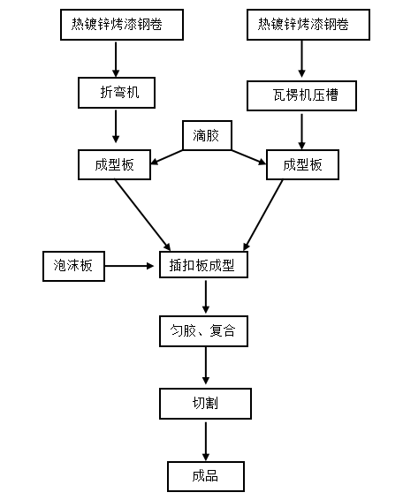

图2-1 甘谷县万达彩钢厂运营工艺图
复合板设备采用先进的生产工艺以气、电、机械为一体，是加工彩钢保温复台板的专用机械设备，工作速度采用变频无级调速，能一次性复合成瓦楞型复合板，全套流水线由放料机购、压型机构、复合机构组成。彩钢复合板的加工主要分为三阶段：彩钢成型阶段、复合阶段、成品阶段。
- 彩钢成型阶段：根据所需产品规格的不同，利用板料折弯机床将外购的热镀锌烤漆钢卷固定形状，确定所需复合板的长度大小，下彩带根据产品的需要选择是否连接瓦楞压型机进行加工。
- 复合阶段：生产线的胶水通过滴胶管滴到成型的彩钢板上，然后将保温耐火材料（本项目为泡沫板）插扣到成型的上下彩钢板之间，在彩钢复合板生产线上进行机械匀胶、复合；根据已有企业加工情况，复合过程在常温情况下进行。
（3）成型阶段：经过复合的彩钢复合板即为半成品，根据业主需要在隔热夹芯板自动生产线进行切割长度，一般范围为2m-10m，将切割好的成品复合板剁码、暂存。
经调查对比，项目运营阶段工艺流程与环评阶段一致。

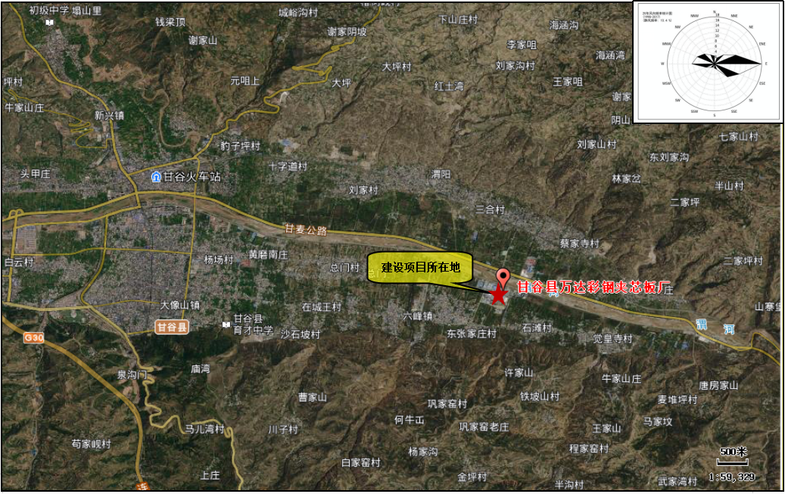
图2-2 建设项目地理位置图
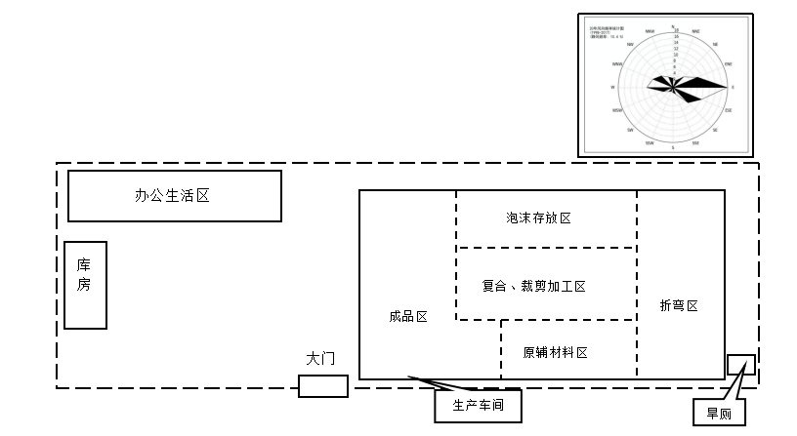
图2-3 建设项目平面布置图
图2-2 建设项目平面布置图
图2-2 建设项目平面布置图
图2-2 建设项目平面布置图
图2-2 建设项目平面布置图
表三
主要污染源、污染物处理和排放（附处理流程示意图，标出废水、废气、厂界噪声监测点位）
- 废气
1.1施工期废气
本项目位于甘谷县六峰工业园区佳利达管业公司院内，本项目租赁佳利达管业公司生产车间一座，项目建设有年产3万m²隔热彩钢泡沫夹芯板生产线一条。
本工程施工过程主要为设备安装。
经调查，本项目在设备安装阶段无环境污染及环保投诉事件。
1.2运营期废气
本项目运营期废气主要来源于主彩钢夹芯板滴胶和匀胶工序过程产生的有机废气以及生产车间泡沫产生的粉尘。
- 有机废气
本项目胶水使用甘肃彬洲商贸有限公司生产的彩钢板岩棉板专用胶水，其成分为聚酯多元醇组分。
根据检测报告，本项目使用的胶粘剂质量占比小于10%，NMHC初始产生速率小于3kg/h，因此本项目产生的有机废气不设置收集和处理措施，无组织排放。
- 粉尘
项目切割会产生少量粉尘，主要为少量的废泡沫，产生量约为0.05t/a，本项目在封闭加工车间进行，大量废泡沫在车间沉降清扫，少量废泡沫无组织排放。
本项目无组织排放的颗粒物、非甲烷总烃厂界处能够满足《大气污染物综合排放标准》（GB16297-1996）表2中无组织标准限值。本项目污染物排放对外环境的影响较小，治理措施可行。
2、废水
本项目运营期用水主要为职工日常生活用水；生活废水量为0.24m³/d，年废水量为72m³/a。本项目盥洗废水直接用于厂区泼洒降尘，东侧设置旱厕，粪便定期清掏，作为农肥。
经调查对比，运营期间项目厂内盥洗废水直接用于场区内泼洒抑尘，东北侧设有环保厕所，便污由附近村民定期清掏后堆肥还田。
表3-1 项目废水来源及环保设施一览表
序号 | 污染源 | 主要  污染物 | 处理措施及排放去向
序号 | 污染源 | 主要  污染物 | 环评要求 | 实际建设
1 | 生活  污水 | COD、BOD₅、SS、氨氮、粪大肠菌等 | 盥洗废水直接用于场区内泼洒抑尘；场区内设有环保厕所，便污由附近村民定期清掏后堆肥还田 | 与环评一致
3、声环境
本项目运营期噪声主要为彩钢夹芯板在生产过程中产生设备噪声，本项目采取了以下防治措施：
（1）项目选用低噪声设备，项目噪声源布设在生产车间；对高噪声设备安装防振垫，降低噪声。
（2）对增加的环保设备的选型尽可能选用噪声低、振动小的设备。
（3）引风机安装减振垫。
经调查，本项目采用低噪声设备，且生产位于生产车间内，机器设有减震垫，噪声防治措施与环评阶段基本一致。根据本次验收噪声监测结果，本项目厂界满足《工业企业厂界环境噪声排放标准》中2类要求。
4、固体废物
（1）废包装桶
项目生产过程产生少量的原料包装桶，产生量约为0.02t/a。本项目聚氨酯胶粘剂使用后产生的废包装桶，由厂家直接回收再次装胶，根据《危险废物鉴别通则》（GB34330-2017）6.1以下物质不作为固体废物管理“a）任何不需要修复和加工即可用于原始用途的物质，或者在生产点经过修复和加工后满足国家、地方制定或行业通行的产品质量标准并且用于其原始用途的物质”。本项目产生的废包装桶无需加工或修复，可再次用于胶粘剂包装桶，因此不作为固体废物管理，故取消危废暂存间的设立。
（2）废泡沫
本项目裁切边工序产生一定量的的废泡沫；根据已有企业运营情况，本项目废泡沫产生0.05t/a，这部分废泡沫收集后和生活垃圾一起处置。
（3）生活垃圾
本项目劳动定员4人，生活垃圾产生按照0.5kg/人·天计，本项目年产生生活垃圾为0.5t/a。收集运至甘谷县生活垃圾填埋场处置。
表3-2 项目固废来源及环保设施一览表
序号 | 污染物 | 环评排  放量 | 实际排放量  （t/a） | 排放规律 | 处理措施及排放去向
 |  |  |  |  | 环评要求 | 实际建设
1 | 废包装桶 | 0.02t/a | 0.02t/a | 间断 | 收集后暂存于厂内危险废物暂存间，由有资质单位处理。 | 由厂家回收
2 | 废泡沫 | 0.05t/a | 0.05t/a | 间断 | 收集后和生活垃圾一起处置 | 与环评一致
2 | 生活  垃圾 | 0.5t/a | 0.2t/a | 间断 | 定期清运至甘谷县生活垃圾填埋场统一处置。 | 与环评一致
5、地下水防渗措施
本项目运营期间厂区内设置旱厕，粪便定期清掏，作为农肥；结合本项目污染物泄露的途径和各单元的结构形式，将生产车间、旱厕作为一般防渗区。
一般污染防治区：本项目一般防渗区主要为项目生产车间和旱厕；对于一般污染防治区可参照《生活垃圾填埋场污染控制标准》（GB16889-2008）进行防渗设计，地面防渗系数小于10⁻⁷cm/s。
本项目地下水污染防治区域分类见表3-3。
表3-3 项目地下水污染防治区域分类表
序号 | 处理措施及排放去向
序号 | 环评要求 | 实际建设 | 变化情况
1 | 危废暂存间为重点防渗区，等效黏土防渗层Mb≥6.0m，  K≤1×10-7cm/s | 取消危废暂存间 | 取消危废暂存间
2 | 生产车间、 旱厕进行一般水泥地面硬化防渗，等效黏土防渗层Mb≥1.5m，K≤1×10-7cm/s | 生产车间、旱厕进行一般水泥地面硬化防渗，等效黏土防渗层Mb≥1.5m，K≤1×10-7cm/s | 与环评  一致
6、环境风险
（1）按加工车间进行分区，要求将泡沫板原料和成品定点组织堆放，按规定布置消防灭火器材，并在易燃物和料场之间做好防火隔离墙。在泡沫板存放区设置明显的警示牌，告诫禁止明火、禁止吸烟。
（2）严格按安全操作规程进行操作，尽量杜绝事故发生。
7、排污许可证办理情况
本项目已办理排污许可证，并审核通过。

表四
建设项目环境影响报告表主要结论及审批部门审批决定：
一、建设项目环境影响报告表主要结论
1、结论
1.1项目概况
甘谷县万达彩钢夹芯板厂彩钢加芯板项目位于甘肃省天水市甘谷县六峰工业园区佳利达管业公司院内，本项目总投资70万元，占地面积1060m²，年产3万m²隔热彩钢泡沫夹芯板。产品规格彩钢复合板厚10cm，宽为90cm，长度范围为2m-10m。
1.2项目符合性结论
1.2.1产业政策符合性结论
本项目属于隔热和隔音材料制造，项目不属于国家发展和改革委员会第29号令《产业结构调整指导目录（2019年修正本）》中鼓励类、限制类和淘汰类，属于允许建设的项目，符合国家产业政策。
1.2.2平面布局合理性结论
项目用地呈不规则矩形，办公生活区位于厂区西北侧，厂区西南侧布设有库房，厂区东侧为加工车间（复合和裁切加工区、折弯区、成品区和原辅材料区、泡沫存放区）和旱厕，主要布置有折弯机、瓦楞机和复合板生产线一条。
综上所述，在切实加强环境管理和各项环境保护措施落实到位的前提下，项目的建设合理可行。
1.3环境现状分析
评价区域内地表水体监测断面水质因子均能符合（GB3838-2002）Ⅲ类水质要求，地表水环境质量良好；环境空气质量主要监测指标SO₂、NO₂、PM₁₀符合二级标准的要求；项目周围厂界各点声环境现状值符合《声环境质量标准》（GB396-2008）3类类标准相关要求。
综上，本项目所在区域内环境质量现状情况良好。
1.4环境影响分析结论
1.4.1水环境
- 地表水
本项目无生产用水，主要为生活用水，项目年产生废水量很少，且水质简单，工作人员产生的盥洗废水用于厂区内泼洒降尘。厂区内设置旱厕，粪便定期清掏，作为农肥。废水处置措施可行。
（2）地下水
本项目生产车间及旱厕设为一般防渗区，可有效的预防对地下水及土壤污染。
1.4.2大气环境
本项目生产车间切割会产生少量粉尘，主要为少量的废泡沫，该工艺在封闭加工车间进行，大量废泡沫在车间沉降清扫，少量废泡沫无组织排放。
本项目无组织排放的颗粒物、非甲烷总烃厂界处能够满足《大气污染物综合排放标准》（GB16297-1996）表2中无组织标准限值。无组织排放量较少，对区域大气环境的环境影响较小，不会改变当地环境空气质量级别。
1.4.3噪声
本项目噪声主要来自设备运行及车辆产生的噪声为60~70dB(A)，采取基础减震、优化设备、慢速行驶、禁止鸣笛、平稳启动等措施再经距离衰减后，厂界噪声可达到《工业企业厂界环境噪声排放标准》（GB12348—2008）中3类区标准要求。
1.4.4固废
本项目劳动定员4人，生活垃圾产生按照0.5kg/人·天计，本项目年产生生活垃圾为0.5t/a。收集运至甘谷县生活垃圾填埋场处置。
项目生产过程产生少量的胶粘剂原料废包装桶，产生量约为0.02t/a；该废包装桶由供货商定期拉运回收。
本项目裁切边工序产生一定量的的废泡沫；根据已有企业运营情况，本项目废泡沫产生0.05t/a，这部分废泡沫收集后和生活垃圾一起处置。
综上，本项目投产后产生的各类污染物经采取有效的治理措施后可以被有效减少，做到达标排放，不会对周围水、大气、声环境及生态环境造成明显影响。
1.5环境风险评价结论
从环境风险分析来看，本项目主要风险类型为泡沫板火灾产生的伴生/次生环境风险，主要影响途径主要为为大气、地下水。
因此公司按加工车间进行分区，要求将泡沫板原料和成品定点组织堆放，按规定布置消防灭火器材，并在易燃物和料场之间做好防火隔离墙。在泡沫板存放区设置明显的警示牌，告诫禁止明火、禁止吸烟。严格按安全操作规程进行操作，尽量杜绝事故发生。
1.6总量控制结论
根据“十三五”期间全国主要污染物排放总量控制计划，化学需氧量、氨氮、二氧化硫、氮氧化物、挥发性有机物、烟粉尘等大气污染因子，以及其他与区域突出环境问题密切相关的主要特征污染物实行排放总量控制计划管理。
根据本项目的特点，运营期企业污染物主要非甲烷总烃，根据本项目环评批复不设置总量。
1.7项目可行性结论
综上所述，评价认为该项目符合国家产业政策，本项目选址可行，平面布局合理，在满足本报告表提出的污染物防治措施与主体工程“三同时”的前提下，水、气、声、渣达标排放，不会对当地环境质量产生明显不利影响。本项目的环境风险无重大环境风险，只要工作人员严格按照各项规范制度严格管理是可以避免事故发生的。因此，从环境保护角度分析该项目是可行的。
2、建议
（1）加强管理与教育工作至关重要，必须要有完善的安全操作规章制度，并落到实处，应不断地对职工进行安全防火的教育，强化职工的安全意识，提高其安全操作的自觉性；
（2）要注意对消防设备的日常维护保养工作；
（3）生活垃圾定点堆放，及时清运处理；
（7）确保环保设施的正常运转以及环境监测计划的实施。

二、建设项目环境影响报告表审批部门审批决定
环境保护部门审批意见：
天水市生态环境局甘谷分局文件
天环许甘谷发【2021】4号
关于甘谷县万达彩钢夹芯板厂彩钢夹芯板项目环境影响报告表的批复
甘谷县万达彩钢夹芯板厂：
你公司报送的《甘谷县万达彩钢夹芯板厂彩钢加芯板项目环境影响报告表》收悉。经研究，批复如下。
一、甘谷县万达彩钢夹芯板厂彩钢加芯板项目位于甘谷县六峰工业园区佳利达管业公司院内，项目租赁生产车问一座，占地面积为1060m²，本项建设年产3万m²隔热彩钢泡沫夹芯板生产线一条。在全面落实报告表提出的各项生态环境保护措施后，该项目可以满足国家生态环境保护相关法律法规和标准的要求。我局同意批准该环境影响报告表。
二、项目建设和运营期间，应严格落实报告表中的污染防治、生态环境保护和风险防范措施 ，并重点做好以下工作。
1.污染物的处理和排放应符合国家有关规定和标准。项目应选用减震低嗓设备，厂房做好降嗓处理，合理安排生产时间，减轻噪声对周边环境的影响。
2.项目在生产过程中，应做好固体废物的收集与清运工作；项目所产生的危险废物，应严格按照国家有关规定做好收集、暂存、运输转移及处置工作，危险废物必须交由具有危险废物处理资质的单位处置。
三、严格执行报告表提出的各项环境管理与监控计划，强化内部管理，加强环保设施的运行与管理，发挥环保设施及环保措施的作用。
四、项目建设必须严格执行环境保护设施与主体工程同时设计、同时施工、同时投产使用的环境保护“三同时”制度。项目竣工后，应按照有关规定进行竣工环境保护验收。
五、甘谷县生态环境保护综合行政执法队抓好项目实施过程中的环境监督管理工作。
天水市生态环境局甘谷分局
2021年10月8日
表五
验收监测质量保证及质量控制：
1、采样方法及仪器
本项目采样方法及仪器见表5-1。
表5-1 检测分析方法及使用仪器一览表
类别 | 序号 | 项目  名称 | 检测方法 | 方法来源 | 检出限
无组织废气 | 1 | 非甲烷总烃 | 《环境空气 总烃、甲烷和非甲烷总烃的测定 直接进样法-气相色谱法》 | HJ604-2017 | 0.007mg/m³
无组织废气 | 2 | 总悬浮颗粒物 | 《环境空气 总悬浮颗粒物的测定 重量法》 | GB/T15432-1995及  修改单 | 0.001mg/m³
无组织废气 | 3 | 样品采集 | 大气污染物无组织排放监测技术导则 | HJ/T 55-2000 | /
噪声 | 4 | 等效连续A声级 | 工业企业厂界环境噪声排放标准GB 12348-2008 | AWA6228+多功能声级计（YQ~064） | /
2、质量保证和质量控制
为保证检测数据的代表性、准确性和可比性，此次检测采取以下质量保证与控制措施：
（1）本次检测所用仪器均为经过计量部门检定合格且在有效期内；
（2）所有检测人员均是经培训、考核合格后持证上岗；
（3）检测分析人员严格执行环境监测规范和计量法规，如实填写分析原始记录，检测数据严格实行三级审核制度，并严格按照《大气污染物无组织排放监测技术导则》(HJ/T55-2000)和《工业企业厂界环境噪声排放标准》(GB12348-2008)中的要求执行；
（4）检测分析方法采用国家有关部门颁布实施的标准及推荐使用分析方法；
（5）本次检测废气检测因子采用标准滤膜/校准曲线；噪声检测因子采用标准声源对声级计进行校准分析等质控措施；详见表5-2、表5-3。
表5-2 水质检测仪器设备检定结果一览表
项目名称 | 质控样品编号 | 质控样品测置信范围 | 质控样品测定值 | 结果评价
总悬浮颗粒物(g) | ZK-LM-02 | 0.32797±0.00050 | 0.32815 | 合格
总悬浮颗粒物(g) | ZK-LM-03 | 0.32738±0.00050 | 0.32752 | 合格
表5-3 噪声监测质控一览表
项目名称 | 校准时间 | 质控样品置信  范围 | 质控样品  测定值 | 结果评价 | 结果  评价
声环境(dB) | 2022.4.29 | 94.0±0.5 | 检测前 | 93.8 | 合格
声环境(dB) | 2022.4.29 | 94.0±0.5 | 检测后 | 94.0 | 合格
声环境(dB) | 2022.4.30 | 94.0±0.5 | 检测前 | 93.9 | 合格
声环境(dB) | 2022.4.30 | 94.0±0.5 | 检测后 | 93.8 | 合格
备注 | 噪声校准器型号：HS6020 有效期：2023年2月16日

表六
验收监测内容：
开展本次检测任务的现场采样人员、实验室检测人员均经技术培训、安全教育合格后持证上岗，依据相应的检测技术规范，确定了本次检验检测的项目、频次，经实地踏勘后布设检测点位。
1、噪声监测
（1）监测因子
等效连续A声级
（2）监测点位
共布设4个监测点位，即建设项目东、南、西、北场界处。
（3）监测频次
每次监测1min，昼间、夜间各监测1次，连续监测2天。
（4）监测时段
昼间6:00-22:00、夜间22:00-次日6:00。
（5）执行标准
本项目厂界噪声执行《工业企业厂界环境噪声排放标准》（GB12348-2008）2类声环境功能区排放限值。

2、无组织废气监测
（1）监测因子
非甲烷总烃、颗粒物
（2）监测点位
厂界布设1个监测点位，下风向布设3个监测点位，共4个监测点位；
（3）监测频次
一天4次，连续监测2天。
（4）执行标准
本项目厂界颗粒物、非甲烷总烃执行《大气污染物综合排放标准》（GB16297-1996）中的废气无组织排放要求。
表6-1 本项目监测点位一览表
检测类别 | 检测点位名称 | 编号 | 经纬度 | 检测频次
无组织废气 | 上风向 | E1 | 34°44′19.52"N 105°24′19.38"E | 检测2天，每天检测4次。
无组织废气 | 下风向 | E2 | 34°44′19.65"N 105°24′12.53"E | 检测2天，每天检测4次。
无组织废气 | 下风向 | E3 | 34°44′20.2"N 105°24′12.69"E | 检测2天，每天检测4次。
无组织废气 | 下风向 | E4 | 34°44′21.8"N 105°24′13.22"E | 检测2天，每天检测4次。
声环境 | 厂界东侧 | N1 | 34°44′19.34"N 105°24′13.45"E | 检测2天，昼、夜各检测一次，昼间06:00～22:00时之间，夜间22:00～06:00时之间(北京时间)。
声环境 | 厂界南侧 | N2 | 34°44′20.2"N 105°24′12.44"E | 检测2天，昼、夜各检测一次，昼间06:00～22:00时之间，夜间22:00～06:00时之间(北京时间)。
声环境 | 厂界西侧 | N3 | 34°44′20.09"N 105°24′13.68"E | 检测2天，昼、夜各检测一次，昼间06:00～22:00时之间，夜间22:00～06:00时之间(北京时间)。
声环境 | 厂界北侧 | N4 | 34°44′19.5"N 105°24′19.28"E | 检测2天，昼、夜各检测一次，昼间06:00～22:00时之间，夜间22:00～06:00时之间(北京时间)。

表七
验收监测结果：
2022年4月29日至2022年4月30日兰州森锐检测科技有限公司对甘谷县万达彩钢夹芯板厂彩钢加芯板项目进行了竣工环境保护验收监测。
1、无组织废气检测结果
无组织废气检测结果见表7-1。
表7-1 无组织废气检测结果表
检测  日期 | 检测  点位 | 检测  频次 |  | 检测项目 |  | 气象参数
检测  日期 | 检测  点位 |  |  | 总悬浮颗粒物(mg/m³) | 非甲烷总烃(mg/m³) | 气温(℃) | 大气压(kPa) | 天气状况
4月29日 | 上风向  (E1) | 第一次 |  | 0.093 | 0.39 | 12.8 | 87.5 | 多云、风速2.1m/s
4月29日 | 上风向  (E1) | 第二次 |  | 0.110 | 0.55 | 17.9 | 87.4 | 多云、风速2.3m/s
4月29日 | 上风向  (E1) | 第三次 |  | 0.098 | 0.39 | 21.5 | 87.3 | 多云、风速1.9m/s
4月29日 | 上风向  (E1) | 第四次 |  | 0.113 | 0.29 | 18.1 | 87.4 | 多云、风速2.3m/s
4月29日 | 下风向  (E2) | 第一次 |  | 0.147 | 0.76 | 13.1 | 87.5 | 多云、风速2.2m/s
4月29日 | 下风向  (E2) | 第二次 |  | 0.148 | 0.96 | 18.2 | 87.4 | 多云、风速2.4m/s
4月29日 | 下风向  (E2) | 第三次 |  | 0.153 | 0.77 | 22.3 | 87.3 | 多云、风速2.1m/s
4月29日 | 下风向  (E2) | 第四次 |  | 0.137 | 0.73 | 19.4 | 87.4 | 多云、风速2.5m/s
4月29日 | 下风向  (E3) | 第一次 |  | 0.157 | 0.61 | 12.5 | 87.5 | 多云、风速2.6m/s
4月29日 | 下风向  (E3) | 第二次 |  | 0.138 | 0.68 | 17.6 | 87.4 | 多云、风速2.4m/s
4月29日 | 下风向  (E3) | 第三次 |  | 0.143 | 0.63 | 21.8 | 87.3 | 多云、风速2.2m/s
4月29日 | 下风向  (E3) | 第四次 |  | 0.138 | 0.64 | 18.5 | 87.4 | 多云、风速2.0m/s
4月29日 | 下风向  (E4) | 第一次 |  | 0.145 | 0.62 | 13.3 | 87.6 | 多云、风速2.5m/s
4月29日 | 下风向  (E4) | 第二次 |  | 0.135 | 0.74 | 18.4 | 87.5 | 多云、风速2.2m/s
4月29日 | 下风向  (E4) | 第三次 |  | 0.140 | 0.63 | 22.5 | 87.3 | 多云、风速2.6m/s
4月29日 | 下风向  (E4) | 第四次 |  | 0.155 | 0.63 | 19.6 | 87.4 | 多云、风速2.4m/s
4月29日 | 最大值  (周界外浓度最高点) |  |  | 0.157 | 0.96 | /
4月30日 | 上风向  (E1) |  | 第一次 | 0.098 | 0.28 | 12.4 | 87.5 | 多云、风速2.7m/s
4月30日 |  |  | 第二次 | 0.112 | 0.56 | 17.4 | 87.5 | 多云、风速2.6m/s
4月30日 |  |  | 第三次 | 0.115 | 0.35 | 21.9 | 87.3 | 多云、风速2.4m/s
4月30日 |  |  | 第四次 | 0.092 | 0.23 | 18.5 | 87.4 | 多云、风速2.2m/s
4月30日 | 下风向  (E2) |  | 第一次 | 0.150 | 0.80 | 13.6 | 87.5 | 多云、风速2.6m/s
4月30日 |  |  | 第二次 | 0.145 | 0.85 | 18.9 | 87.4 | 多云、风速2.1m/s
4月30日 |  |  | 第三次 | 0.155 | 0.81 | 22.7 | 87.3 | 多云、风速1.9m/s
4月30日 |  |  | 第四次 | 0.152 | 0.68 | 19.1 | 87.4 | 多云、风速2.3m/s
4月30日 | 下风向  (E3) |  | 第一次 | 0.137 | 0.57 | 12.3 | 87.5 | 多云、风速2.5m/s
4月30日 |  |  | 第二次 | 0.135 | 0.68 | 17.4 | 87.4 | 多云、风速2.6m/s
4月30日 | 下风向  (E3) |  | 第三次 | 0.143 | 0.63 | 22.5 | 87.3 | 多云、风速2.8m/s
4月30日 |  |  | 第四次 | 0.153 | 0.63 | 18.7 | 87.3 | 多云、风速2.9m/s
4月30日 | 下风向  (E4) |  | 第一次 | 0.147 | 0.50 | 14.4 | 87.5 | 多云、风速2.3m/s
4月30日 |  |  | 第二次 | 0.137 | 0.59 | 18.9 | 87.5 | 多云、风速2.6m/s
4月30日 |  |  | 第三次 | 0.133 | 0.57 | 22.7 | 87.4 | 多云、风速2.8m/s
4月30日 |  |  | 第四次 | 0.157 | 0.59 | 19.2 | 87.4 | 多云、风速2.4m/s
4月30日 | 最大值  (周界外浓度最高点) |  |  | 0.157 | 0.85 | /
备注 |  |  |  | /
本项目无组织排放的颗粒物、非甲烷总烃浓度满足《大气污染物综合排放标准》（GB16297-1996）中的废气无组织排放要求。
2、噪声检测结果
噪声检测结果见表7-2。
表7-2 噪声检测结果表 单位：dB（A）
检测点位 | 点位编号 | 检测时间 |  | 天气状况 | 等效声级
厂界东侧 | N1 | 4月29日 | 14:23-14:24 | 多云、风速2.2m/s | 50.2
厂界东侧 | N1 | 4月29日 | 22:03-22:04 | 多云、风速2.7m/s | 43.1
厂界东侧 | N1 | 4月30日 | 15:45-15:46 | 多云、风速2.4m/s | 53.0
厂界东侧 | N1 | 4月30日 | 22:08-22:09 | 多云、风速2.9m/s | 44.6
厂界南侧 | N2 | 4月29日 | 14:28-14:29 | 多云、风速2.0m/s | 53.2
厂界南侧 | N2 | 4月29日 | 22:13-22:14 | 多云、风速2.8m/s | 43.0
厂界南侧 | N2 | 4月30日 | 15:52-15:53 | 多云、风速1.8m/s | 52.5
厂界南侧 | N2 | 4月30日 | 22:14-22:15 | 多云、风速2.6m/s | 41.2
厂界西侧 | N3 | 4月29日 | 14:35-14:36 | 多云、风速2.4m/s | 54.1
厂界西侧 | N3 | 4月29日 | 22:28-22:29 | 多云、风速2.9m/s | 44.4
厂界西侧 | N3 | 4月30日 | 15:58-15:59 | 多云、风速2.0m/s | 52.2
厂界西侧 | N3 | 4月30日 | 22:20-22:21 | 多云、风速2.5m/s | 41.7
厂界北侧 | N4 | 4月29日 | 14:44-14:45 | 多云、风速2.1m/s | 51.5
厂界北侧 | N4 | 4月29日 | 22:31-22:32 | 多云、风速2.8m/s | 41.6
厂界北侧 | N4 | 4月30日 | 16:07-16:08 | 多云、风速1.9m/s | 51.2
厂界北侧 | N4 | 4月30日 | 22:28-22:29 | 多云、风速2.3m/s | 42.3
备注 | /
该项目厂界外1米布设了4个测点，根据监测结果显示，该项目东、西、南、北侧4个测点的昼夜间等效声级测定值均满足《工业企业厂界环境噪声排放标准》（GB12348-2008）中3类环境噪声排放限值。

表八
验收监测结论：
在2022年4月29日至2022年4月30日验收监测期间，该项目运行正常，符合验收监测要求，具体监测结论为：
1、无组织废气检测结果
本项目生产车间无组织排放的颗粒物、非甲烷总烃排放周界外浓度最高点分别为0.157mg/m³、096mg/m³，浓度远小于《大气污染物综合排放标准》（GB16297-1996）中颗粒物、非甲烷总烃的无组织排放限值。
2、噪声检测结果
根据监测结果显示，该项目东、西、南、北侧4个测点的昼、夜间等效声级测定值范围在50.2~54.1、41.6~44.6dB(A)之间，均满足《工业企业厂界环境噪声排放标准》（GB12348-2008）中3类环境噪声排放限值。
3、废水
项目运行过程中产生的废水主要为生活污水。洗漱废水直接用于场区内泼洒抑尘；场区内设有环保厕所，环保厕所便污由附近村民定期清掏后堆肥还田。
4、固体废物
本项目生活垃圾收集运至甘谷县生活垃圾填埋场处置；生产过程裁切边工序产生一定量的的废泡沫收集后和生活垃圾一起处置；项目生产过程产生少量的原料废包装桶收集后，由供货商定期回收。
6、总量控制
结合本项目建设特性，本项目环评批复未给出总量批复建议，因此，本项目不申请总量控制。
7、结论
本项目执行了环保设施与主体工程同时设计、同时施工、同时投产的“三同时”制度。按规定做了环境影响报告表，并按环保批复要求，落实了批复中相关环境保护措施要求，各项审批手续完备。
根据本项目现场监测结果显示，本项目废气、噪声均达到相关相应标准限值要求。且本项目按照批复要求，按照相关规定开展竣工环境保护验收工作，综上所述，建议本项目通过环保验收。
建议：
（1）定期对环保设施进行维护保养，确保各项环保措施功能正常。
（2）加强厂区内风险管理防范措施，配备灭火器等消防器材，定期进行安全隐患排查。

附加1环评批复
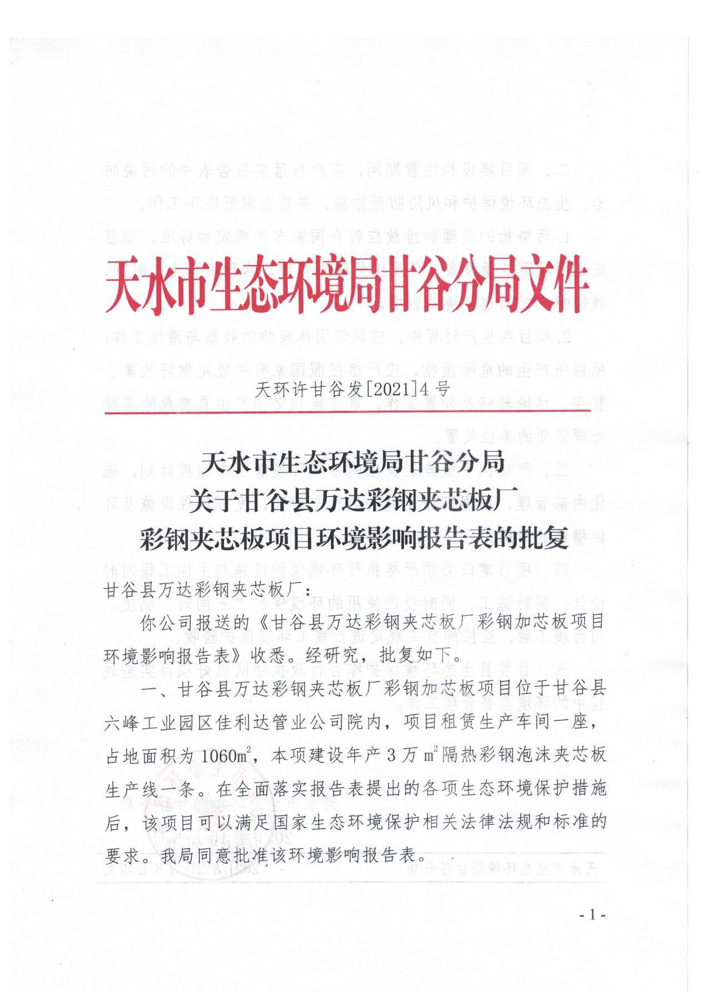

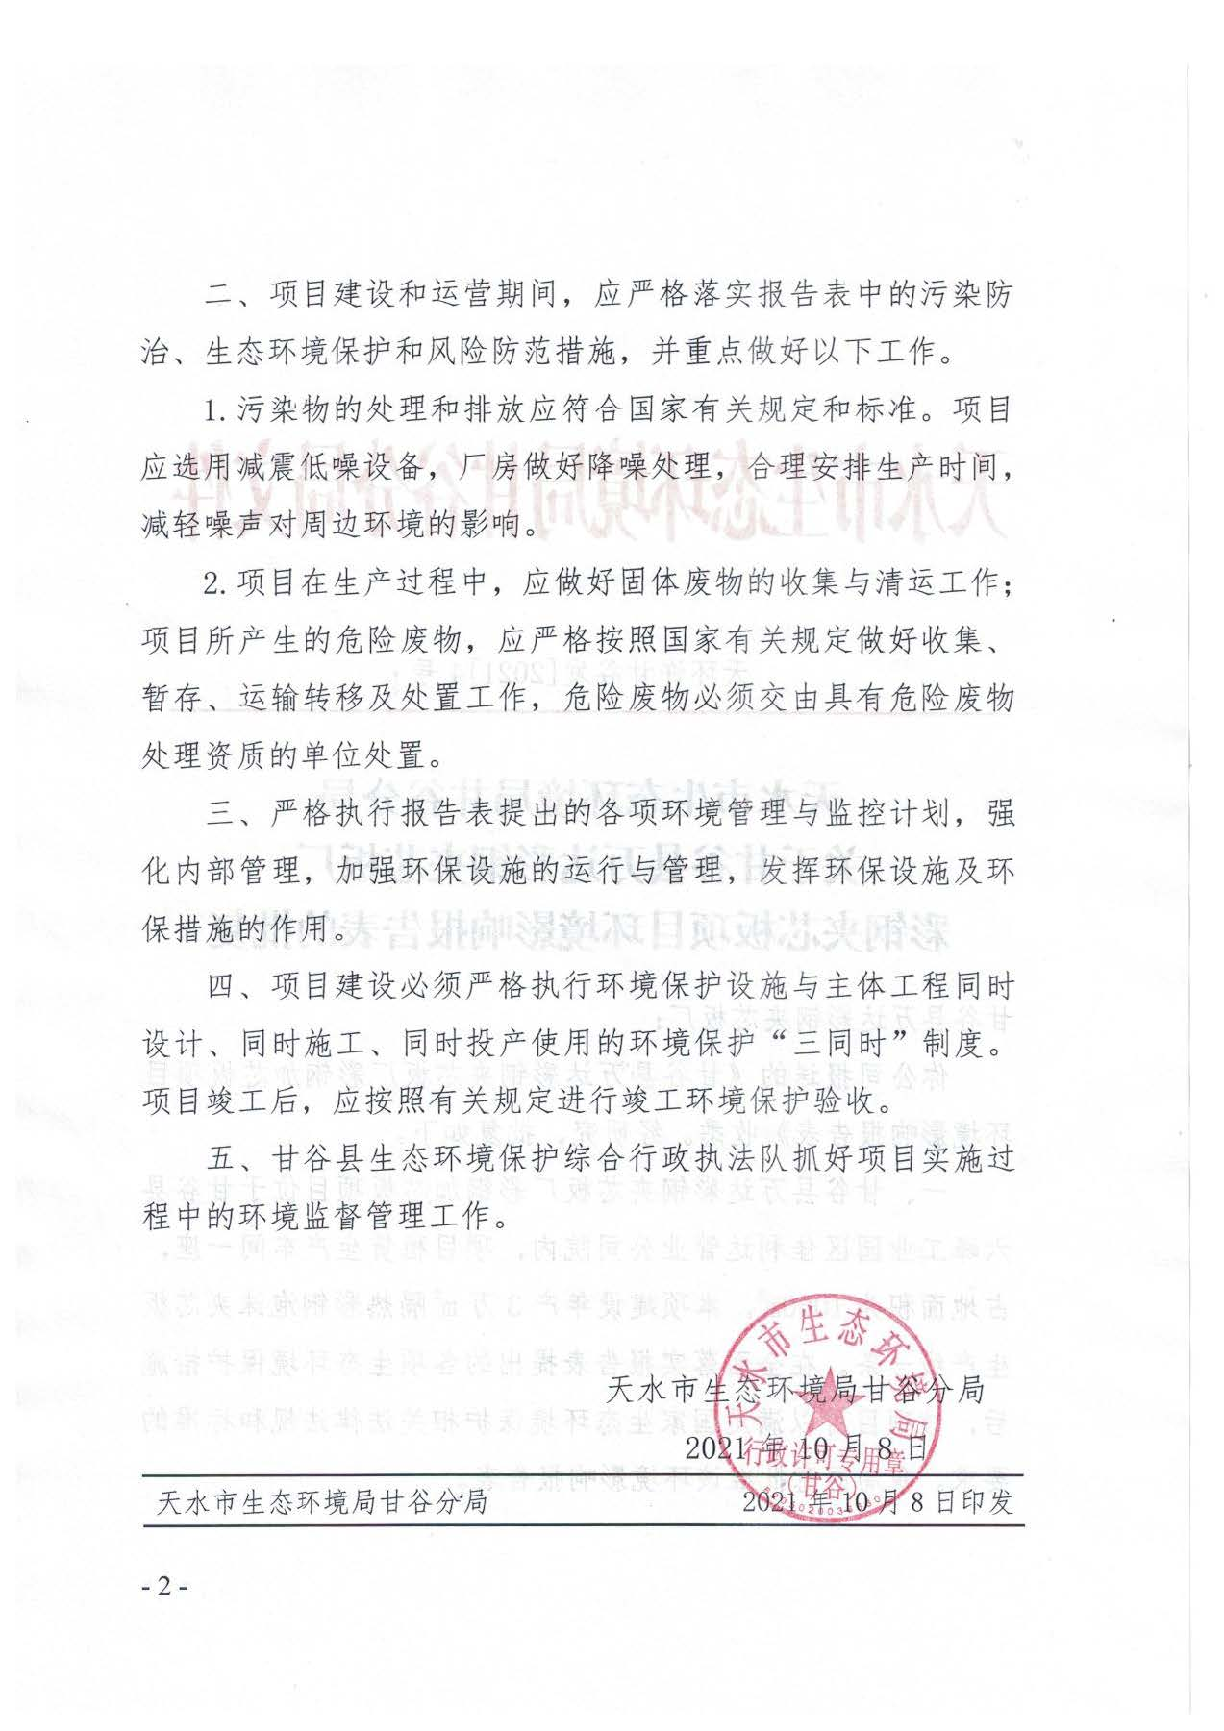

附件2监测点位图
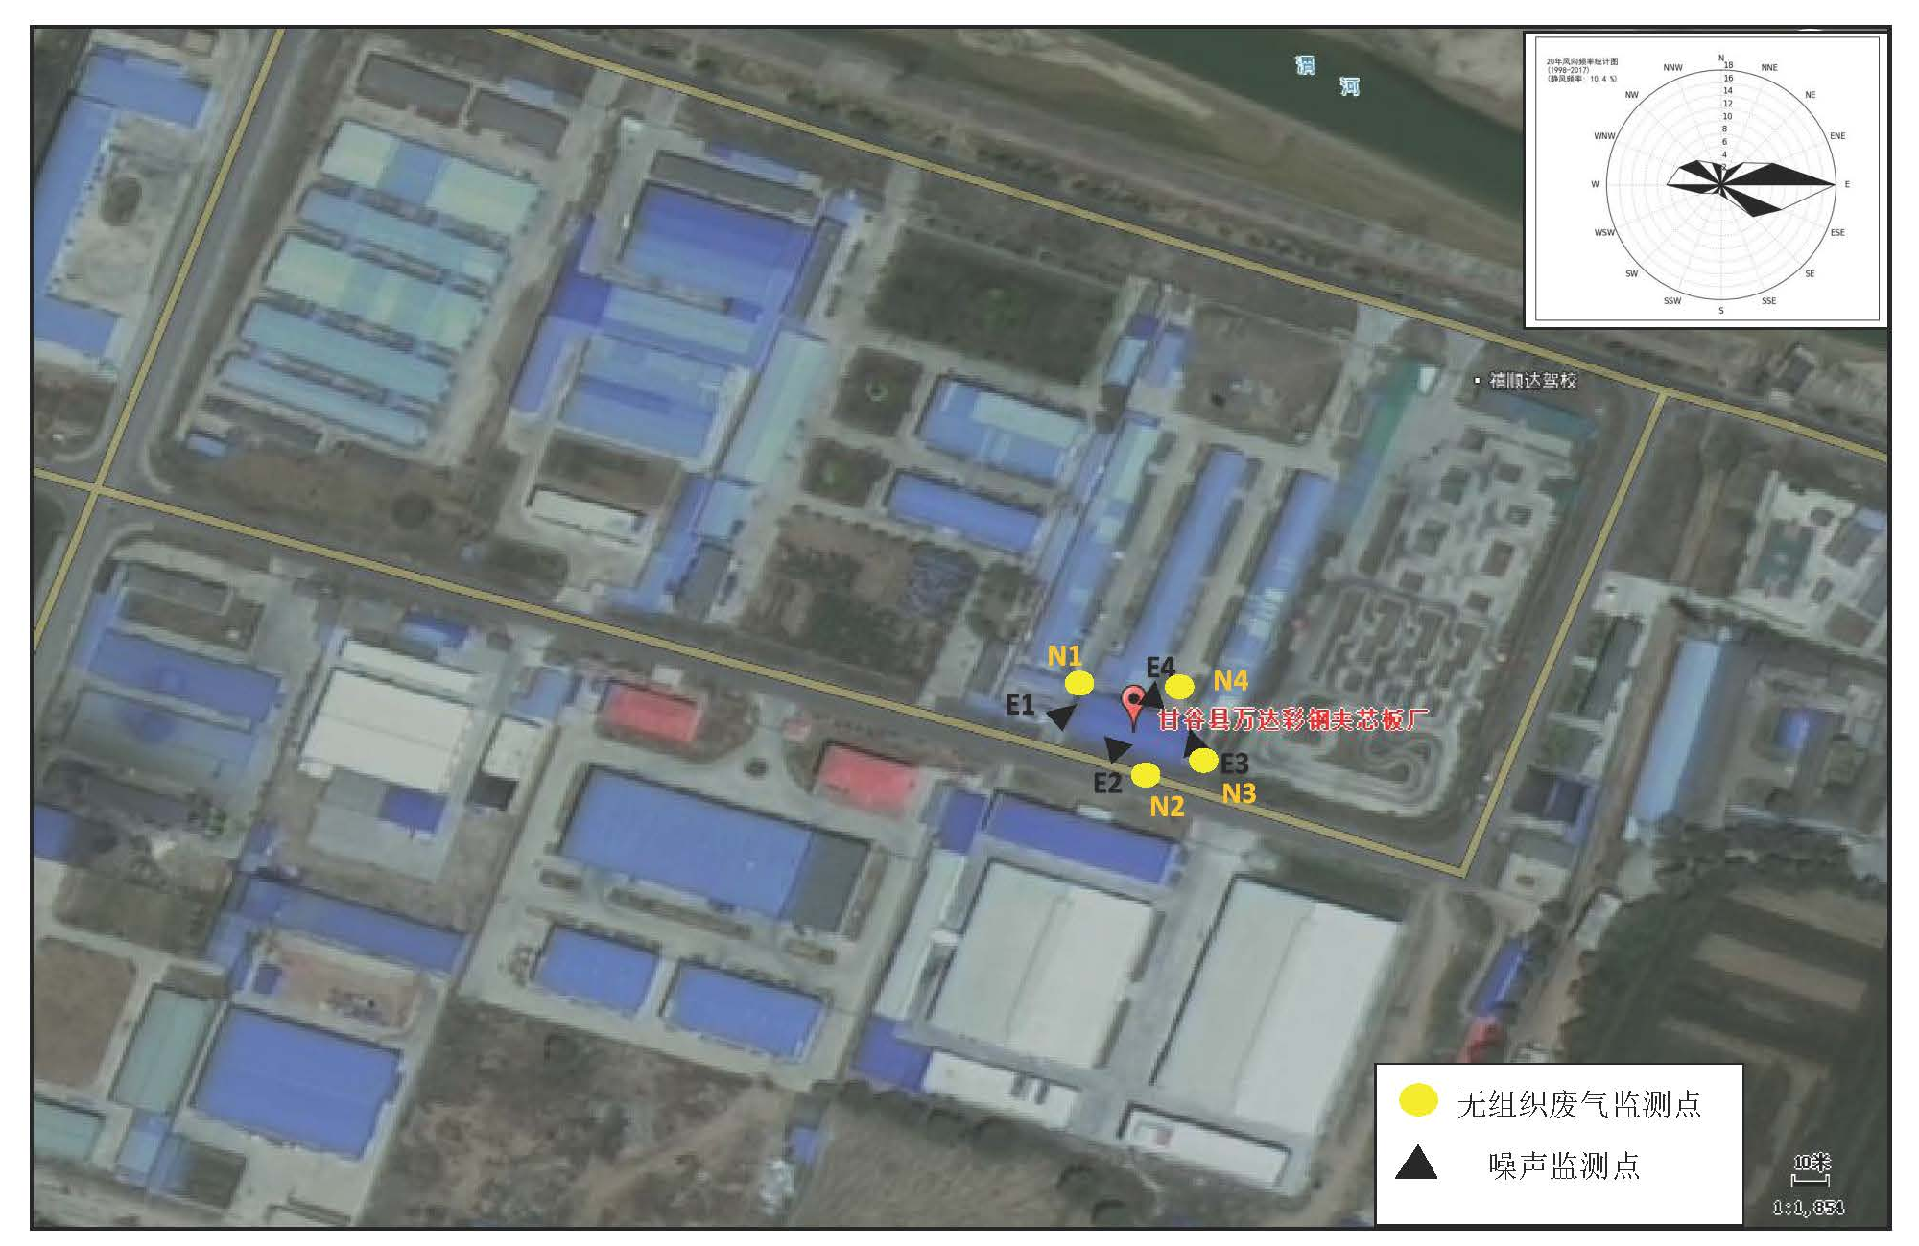

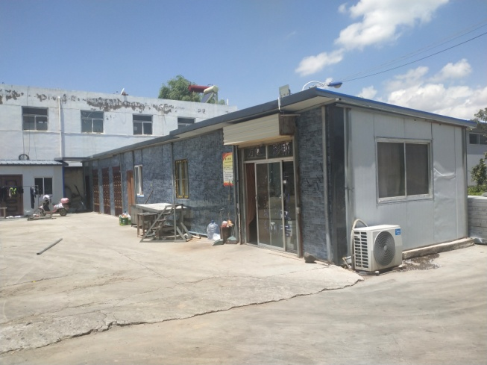 | 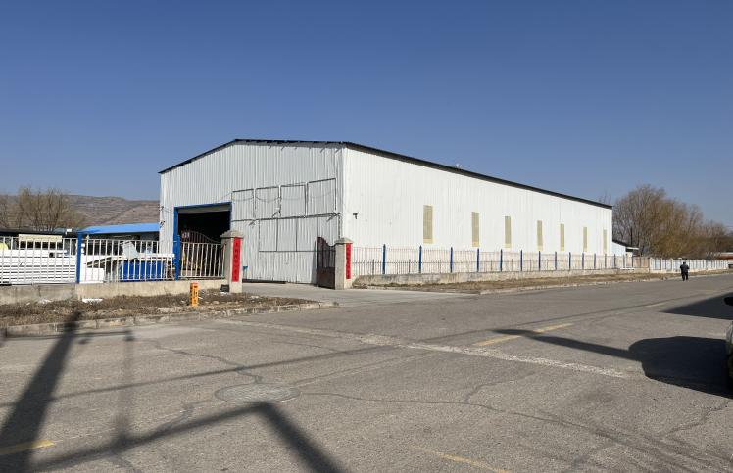 | 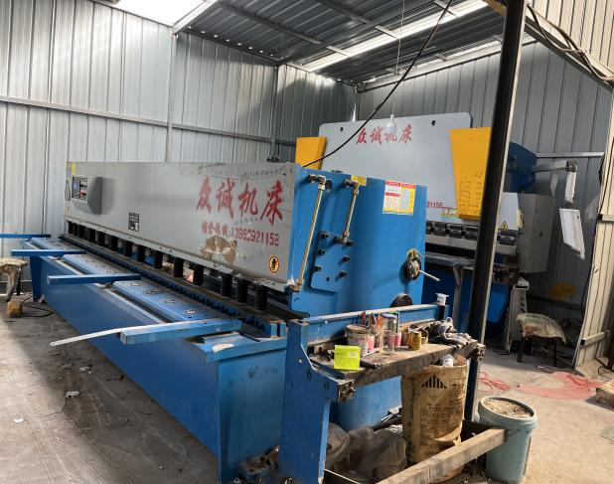
租赁办公区 | 租赁生产厂房 | 折弯区
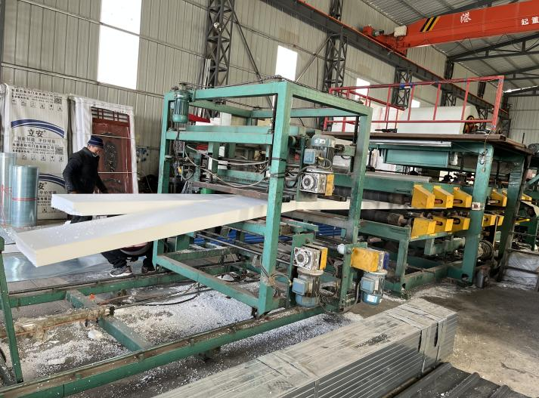 | 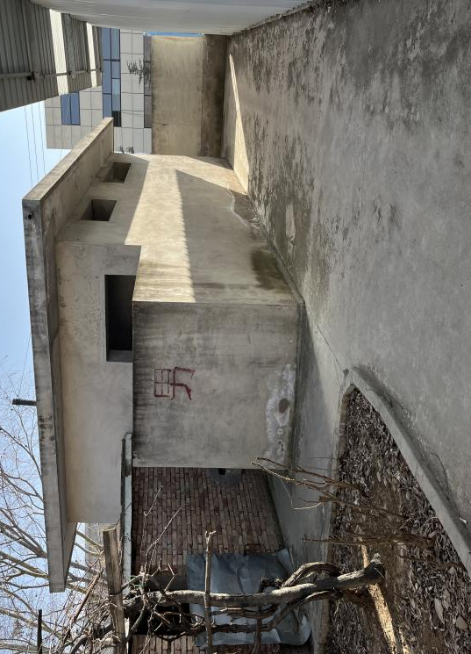 | 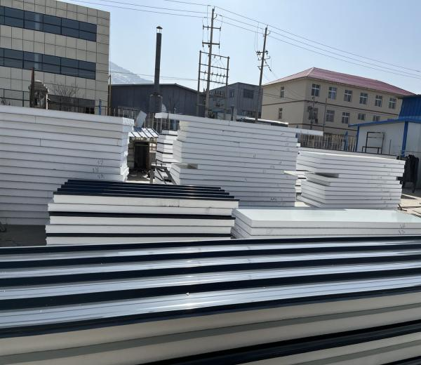
彩钢夹芯板生产线 | 旱厕 | 成品堆放区

